BAB III
ANALISA DAN PERANCANGAN

3.1. Analisis Masalah
Pada analisis masalah ini, dilakukan analisa secara umum mengenai masalah pada kemampuan NPC (Non Player Character) dengan Artificial intelegence sehingga dapat membangun game Ultimate Tic Tac Toe yang berkualitas dan kesulitannya yang beragam. Dalam game Ultimate Tic Tac Toe, Artificial intelegence yang cocok digunakan dalam memprediksi beberapa langkah NPC guna memaksimalkan hasil yang didapat adalah Algoritma Alpha-Beta Pruning.
Algoritma Alpha Beta Pruning menghitung langkah optimal sama seperti Minimax dengan membangun tree, namun mencapai efisiensi yang lebih besar dengan menghilangkan subtree yang tidak relevan dan memilih gerakan yang terbaik. Biasanya keseluruhan game tree tidak layak untuk dipertimbangkan, jadi pemotongan pencarian di kedalaman tertentu dan menerapkan fungsi evaluasi heuristik yang memperkirakan kegunaan dalam keadaan tersebut.

3.1.1 Identifikasi Masalah
Setelah melakukan analisa masalah, maka dapat ditemukan kesimpulan permasalahan yang dihadapi yaitu waktu untuk mengevaluasi dalam game tree cukup lama jika mengevaluasi semua tree yang ada dalam permainan Ultimate Tic Tac Toe karena banyaknya node pencarian yang setara dengan kedalaman tree dan waktu yang dibutuhkan untuk melitas pohon pencarian juga tumbuh sejajar dengan kedalaman pencarian.
21

3.1.2 Usulan Pemecahan Masalah
Dari permasalahan yang didapat, penulis mengusulkan untuk menentukan nilai fitness pada posisi tertentu dengan kedalaman kurang dari 4 dengan menggunakan strategi pada Tic Tac Toe. Diharapkan dengan pencarian kedalaman yang dibatas dengan nilai fitness yang logis ini bisa membuat NPC menyelesaikan masalah dengan cepat dan baik.

3.1.3 Kelebihan Pemecahan Masalah
Evaluasi pencarian gerakan dalam game tree dapat lebih efektif karena dapat mengevaluasi pohon pencarian yang besar menjadi sangat kecil. Game ini dibuat dengan membatasi pencarian kedalaman dan penerapan nilai fitness pada posisi tertentu sehingga kecerdasaan buatan yang dibuat menjadi pintar dan logis.
Game yang dirancang ini pada tugas akhir ini adalah media hiburan yang edukatif yang bertujuan untuk melatih penggunanya untuk melatih ketelitian dan kecerdasan.

3.2. Perancangan
Pada tahap ini segala perancangan nantinya akan diimplementasikan pada aplikasi Penerapan Algoritma Alpha-Beta Pruning dalam Game Ultimate Tic Tac Toe. Tahap perancangan ini memungkinkan sebagai acuan untuk membuat aplikasi.

3.2.1 Rancangan Alur Program
Proses ini akan menjelaskan bagaimana cara kerja program saat pertama kali dijalankan sampai bermain permainan di dalam aplikasi.

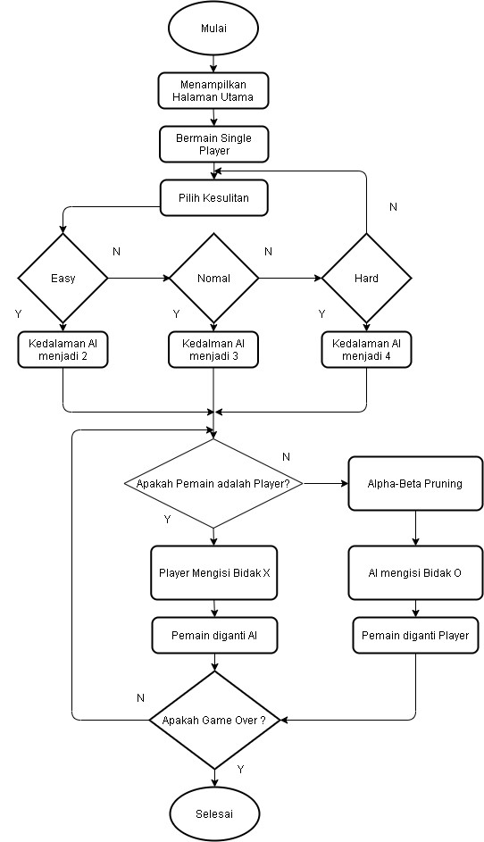

Gambar 3.1 Flowchart Alur Program
Pada Gambar 3.1 tampilan awal akan muncul terlebih pertama kali dan user dapat menentukan tingkat kesulitan untuk bermain game, yaitu : Easy, Normal, Hard. Pada masing masing tingkat kesulitan mempunyai kedalaman pencarian dalam game tree yang berbeda-beda, semakin dalam pencarian kedalaman AI semakin AI menjadi lebih pintar. Jika player X dan O sudah menentukan siapa yang bergerak duluan maka permainan dapat dimulai.

3.2.2 Rancangan Penerapan Algoritma Alpha-Beta Pruning
Proses ini menjelaskan bagaimana cara kerja Alpha-Beta pruning di dalam aplikasi.
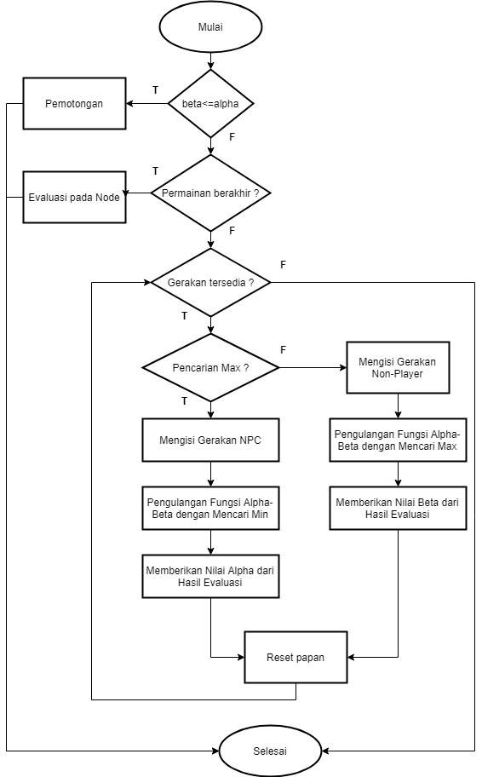
Gambar 3.2 Flowchart Alpha-Beta Pruning
Berdasarkan dari Gambar 3.2 terdapat beberapa langkah untuk menjalankan algoritma Alpha-Beta Pruning yaitu pertama melihat gerakan yang tersedia di dalam papan. Pada tahap ini pemain dan komputer saling menempatkan bidaknya pada papan dengan cara melakukan rekursif pada fungsi Alpha-Beta Pruning. Setelah pencarian tree yang dibuat dari rekursif Alpha-Beta-Pruning sudah mencapai ke Terminal Node atau Leaf, maka tahap selanjutnya adalah mengevaluasi nilai yang terdapat dan mulai mengambil nilai alpha dan beta untuk memotong cabang yang tidak relevan.

3.2.3 Perancangan Nilai fitness pada Kecerdasaan Buatan
Peraturan permainan dalam Ultimate Tic Tac Toe hampir sama dengan Tic Tac Toe dimana untuk memainkannya hanya perlu menaruh bidaknya pada masing masing kotak yang ada. Pemain akan dianggap menang apabila berhasil membuat simbol menjadi horizontal, vertikal, atau diagonal. Permainan juga akan berakhir bila kotak terisi penuh dan bidaknya tidak berhasil membuat menjadi horizontal, vertikal, atau diagonal. Dengan begitu salah satu strategi yang bisa digunakan selain mencegah pemain untuk menang adalah berusaha untuk menjadi pemenang dengan cara membentuk garis lurus.
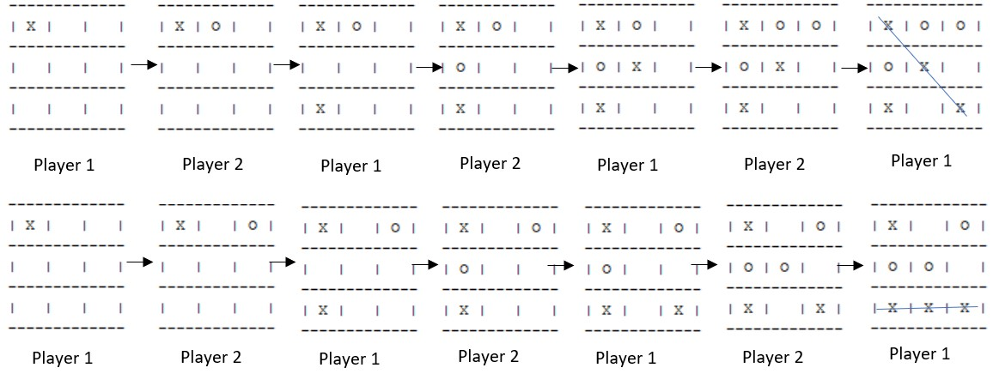
Gambar 3.3 Simulasi Strategi Kemenangan Pada Tic Tac Toe
Pada Gambar 3.3 menunjukan bagaimana pergerakan suatu langkah dalam permainan. Jadi selama Player 1 mengisi bidak di sudut kotak dan Player 2 melakukan kesalahan untuk tidak mengisi kotak tengah, maka Player 1 dijamin kemenangannya. Dengan pergerakan diatas maka gerakan terbaik untuk memenangkan adalah di posisi sudut papan dan posisi terbaik untuk mencegah pemain untuk menang adalah posisi tengah.
Dalam permainan Ultimate Tic Tac Toe kita bisa menerapkan Strategi di gambar 3.3 dengan mengimplementasikan ke dalam nilai fitness yang sebagai penentu tingkat kecerdasaan dari NPC. Ada beberapa langkah yang bisa diterapkan dalam permainan ini, antara lain sebagai berikut :
- Nilai untuk mengevaluasi kemenangan dan kekalahan dinilai dengan nilai yang absolut yang bernilai dengan 10.000 untuk yang menang dinilai dengan +10.000 dan untuk yang kalah -10.000.
- Strategi lain yang digunakan ialah perubahan langkah bidak dalam permainan. Setiap kotak pada papan diberi suatu nilai yang akan digunakan untuk mengevaluasi posisi pada bidak.
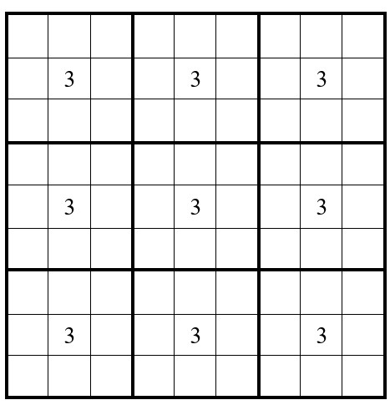
Gambar 3.4 Nilai posisi pada Field dan Board

- Untuk kemenangan secara berurutan pada Board tanpa ada gangguan dari lawan akan dinilai dengan 1000, untuk pergerakan secara berurutan pada Field akan dinilai dengan 10 dan untuk kemenangan pada Board tanpa ada ganguan dari lawan akan dinilai dengan 100 dan untuk pergerakan pada Field tanpa ada ganguan dinilai dengan 1 .
- Setiap gerakan yang menghasilkan gerakan yang bisa dilakukan pada semua kotak akan dinilai dengan -200.

3.2.4 Penerapan Alpha-Beta Pruning pada permainan Ultimate Tic Tac Toe
Untuk penelusuran pohon permainan pada permainan Ultimate Tic Tac Toe menggunakan algoritma Alpha-Beta Pruning, maka tingkat kedalaman yang akan ditelusuri adalah jumlah kotak yang belum diisi dikurangi dengan jumlah yang sudah terisi.

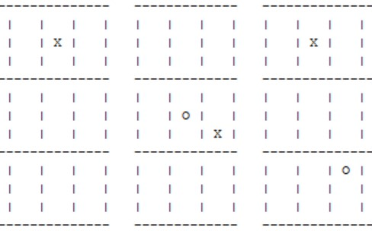

Gambar 3.5 Kondisi Keadaan Awal
Pada Gambar 3.5 bisa didapatkan sebuah informasi bahwa gerakan terakhir X (Pemain) berada di pojok kanan atas dan gerakan Non-player selanjutnya akan berada di Board tengah. Diketahui bahwa dari awal permainan, sudah ada 2 kotak yang sudah terisi di Board tengah, 1 kotak terisi Board pojok kiri atas, 1 kotak terisi Board pojok kanan atas, 1 kotak terisi Board pojok kanan bawah, dan jumlah keseluruhan kotak pada Ultimate Tic Tac Toe berisi 81, maka tingkat kedalaman permainan Ultimate Tic Tac Toe dari awal permainan adalah 76.
Mengingat begitu kompleksnya tree yang terbentuk dari kemungkinan langkah-langkah dalam game Ultimate Tic Tac Toe, oleh karena itu dimisalkan saja hanya ada 2 faktor percabangan dari tingkat ke tingkat walaupun pada kenyataannya bisa lebih ataupun kurang. Dengan begitu sudah didapatkan nilai faktor percabangan dan juga nilai untuk faktor kedalaman O(2⁷⁶). Ini tentu adalah nilai yang sangat besar dan tidak mungkin untuk ditelusuri. Oleh karena itu, penulis membatasi tingkat kedalaman hingga 5 tingkat.

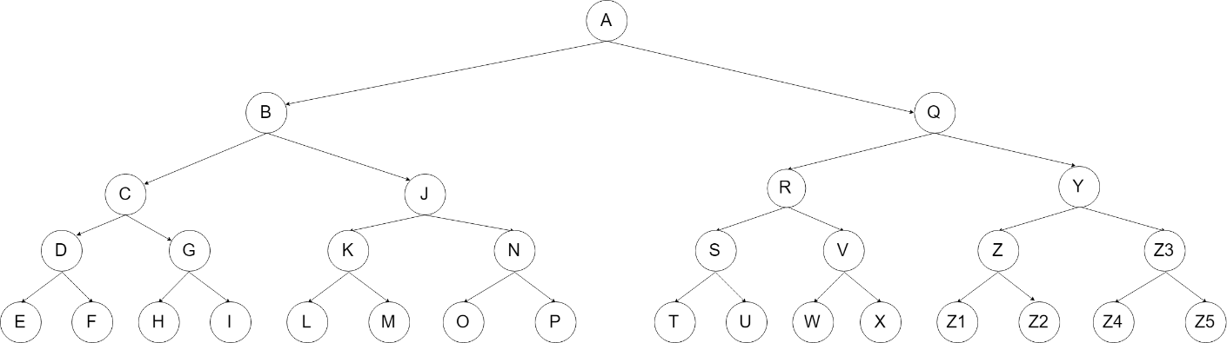

Gambar 3.6 Model tree penerapan Alpha-Beta
Gambar 3.6 merupakan pemisalan dari Gambar 3.5 dengan dimisalkan hanya ada 2 faktor percabangan dan nilai faktor kedalamannya hanya 5. Untuk mempermudah menjelaskan bagaiman terbentuknya tree bisa dilihat di tabel 3.1
Tabel 3.1 Keterangan Nodes dan Keadaan pada Papan permainan
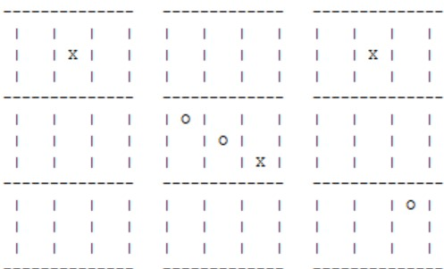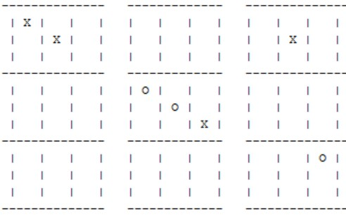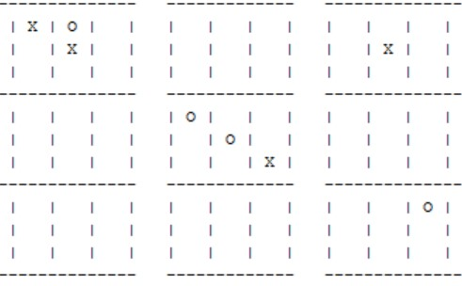
Nodes

Papan Permainan

A

B

C

D

Untuk melihat lanjutan dari Tabel 3.1 bisa dilihat pada Lampiran L3 Tabel yang terbentuk pada studi kasus Gambar 3.5.
Untuk mempermudah dari kinerja Alpa-Beta Pruning pada Ultimate Tic Tac Toe maka nilai pada simpul daun sudah didapatkan dari evaluasi pada setiap papan permainan.
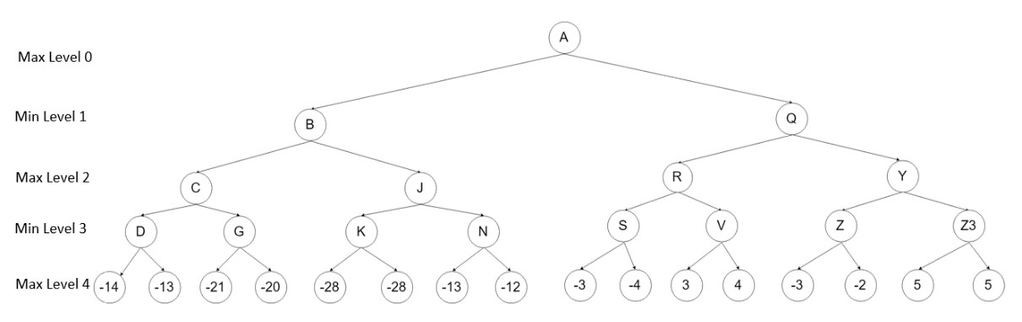
Gambar 3.7 Model tree dan nilai pada simpulnya
Berikut penjelasan kinerja algortima Alpha Beta Pruning dari tree pada gambar 3.7 :
- Hampiri node paling pojok kiri dengan nilai -14 dengan membawa nilai alpha = -∞ dan beta = ∞ , naik ke subtree D pada Minimaze level 3 dan masukan nilai -14 dan merubah nilai beta = -14, kemudian hampiri -13, karena -14 < -13 maka nilai pada subtree D dan beta tidak berubah
- Setelah leaf pada Subtree D sudah terhampiri, maka naik ke parent D pada level Maximaze level 2 yaitu subtree C dan masukan nilai -14 dan merubah nilai alpha = -14, kemudian turunkan nilai alpha dan beta subtree G dengan nilai alpha = -14 dan beta= ∞.
- Hampiri node leaf yang ketiga dengan nilai -21, naik ke parent level 3 pada subtree G dan masukan nilai -21 dan merubah beta= -21. Karena nila beta<alpha yaitu -21 < -14 ,maka leaf pada subtree G yang selanjutnya tidak dihampiri.
- Setelah leaf pada subtree G sudah terhampiri, maka naik ke parent C pada level Maximaze level 2 . Dikarenakan nilai pada subtree C sudah dimasuki dengan nilai -14 maka nilai pada subtree G harus lebih besar dari subtree D. karena nilai subtree G lebih kecil dari subtree G maka nilai pada subtree C masih tetap yaitu, -14 dan nilai alphanya -14.
- Setelah itu masukan nilai subtree B dengan nilai subtree C yaitu -14 dan merubah nilai beta menjadi -14.
- Begitu seterusnya sehingga didapatkan hasil akhir dari tree seperti gambar
3.8.
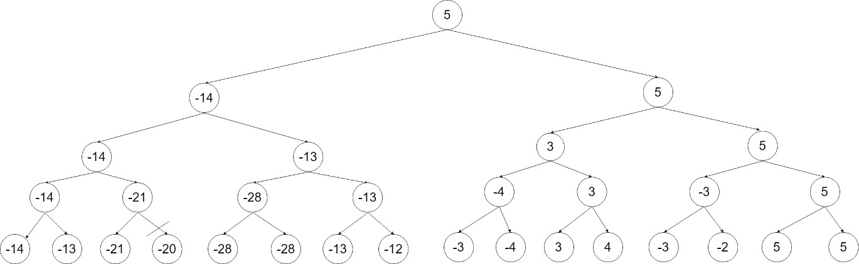

Gambar 3.8 Cara jalan pada Alpha-beta pruning
Pembentukan tree itu dilakukan dengan tujuan untuk mempermudah pemahaman teknis pencarian dan penelusuran pada Alpha-beta pruning.

3.3. Perancangan Objek
Merupakan perencanaan yang dibuat oleh programmer untuk diaplikasikan ke dalam sistem. Proses perancangan yang dilakukan mencakup use case diagram, activity diagram, sequence diagram dan perancangan user interface.

3.3.1 Use case diagram
Proses ini menjelaskan dari gambaran umum apa yang akan terjadi dalam penggunaan aplikasi ini. Dimana digambarkan setiap proses yang akan dilakukan oleh pengguna dan aplikasi.
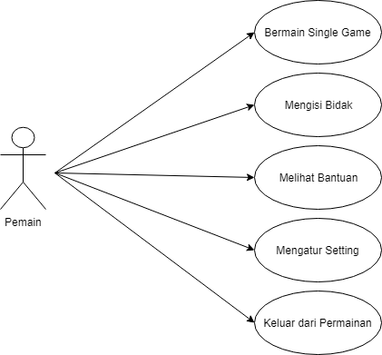
Gambar 3.9 Use case diagram

Tabel 3.2 Keterangan Use Case Aplikasi Ultimate Tic Tac Toe
No | Simbol | Keterangan
1 | 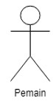 | Aktor pemain merupakan seorang pemain yang menggunakan aplikasi Ultimate Tic Tac Toe.
2 | 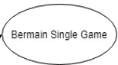 | Use case ini mendeskripsikan proses untuk memulai permainan
3 | 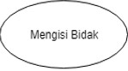 | Use case ini mendeskripsikan proses  memindahkan bidak pada papan permainan.
4 | 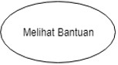 | Use case ini untuk mendeskripsikan proses apa saja yang terdapat pada bantuan.
5 | 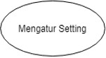 | Use case ini untuk mendeskripsikan proses apa saja yang terdapat pada setting.
5 | 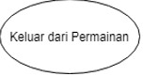 | Use case ini mendeskripsikan proses keluar dari aplikasi permainan Ultimate Tic Tac Toe.

3.3.2 Activity Diagram
Berikut merupakan activity diagram dari setiap proses, mulai dari melakukan
Bermain Single Game, Mengisi Bidak, Tombol Bantuan, dan Keluar Pemain.
1. Activity Diagram pada Bermain Single Game
Pada Diagram ini dijelaskan bagaimana proses kerja dalam permainan Ultimate Tic Tac Toe disaat sedang melakukn permainan dari awal memasukan halaman awal sampai menentukan permainan bahkan
sampai permainan itu selesai.
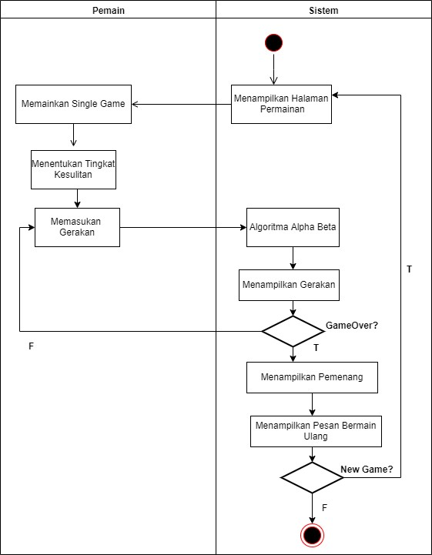

Gambar 3.10 Gambar Activity Diagram Bermain
Pada Gambar 3.10, alur penggunaan dalam mengoperasikan situs Halaman awal sebagai berikut :
- Sistem menampilkan Halaman permainan
- Pengguna memilih kesulitan pada permainan.
- Pengguna menggerakan bidaknya
- Sistem menggerakan bidannya dengan menggunakan metode alpha-beta pruning
  - Activity Diagram pada mengisi bidak
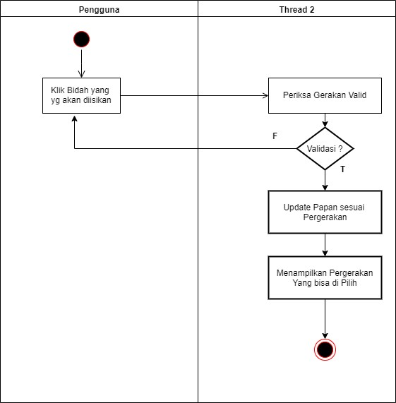
Gambar 3.11 Gambar Activity Diagram Bidak
Pada Gambar 3.11, alur yang mengoperasikan pada gerakan lawan adalah pengguna mengisikan bidak nya di bidang kosong dan sistem memerika gerakan yang diisikan valid atau tidak. Jika tidak valid maka sistem akan menampilkan error dan memberikan petunjuk mengenai gerakan yang bisa dijalankan, dengan begitu diharapkan pengguna tidak mengalami kesalahan untuk memasukan bidak yang
valid.
  - Activity Diagram pada Tombol Help
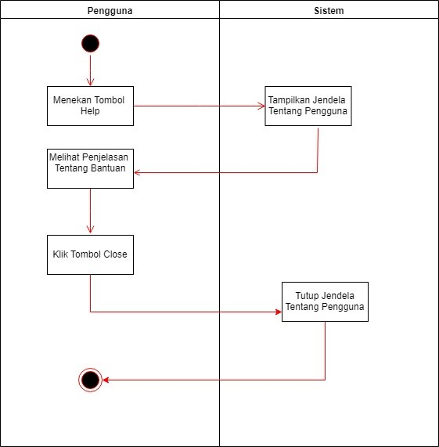
Gambar 3.12 Gambar Activity Diagram pada Tombol Help Pada Gambar 3.12, pada proses melihat instruksi, sistem akan menampilkan tentang pengguna dan dihalaman ini user dapat melihat tata cara, dan peraturan yang digunakan dalam permainan. Dengan adanya proses ini, diharapkan pemain tidak kebingungan tata cara pemain di dalam Ultimate Tic Tac Toe.
  - Activity Diagram Keluar permainan
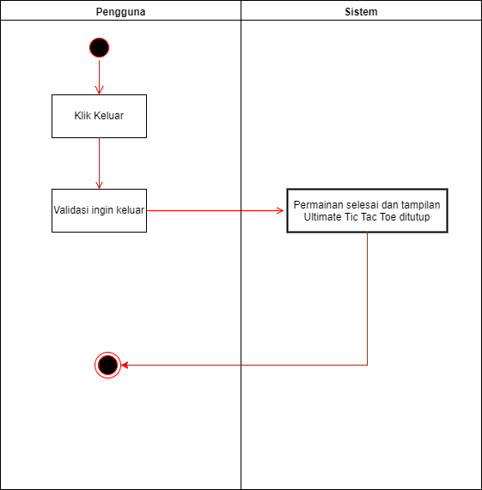

Gambar 3.13 Gambar Activitry Diagram untuk keluar
Pada Gambar 3.13 Sistem akan merespon dengan menghentiikan permainan dan aplikasi permainan akan ditutup.

3.3.3 Class Diagram
Berikut ini merupakan class diagram yang akan menjelaskan atau menggambarkan hubungan antara class, nama class, atribut dan operasi yang ada
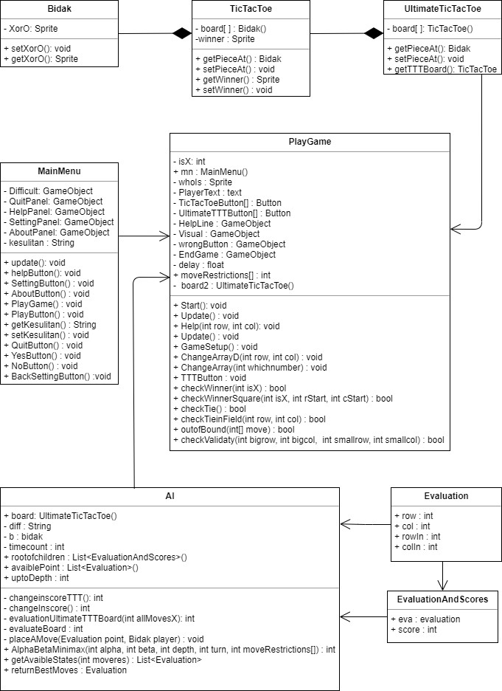.

Gambar 3.14 Class Diagram pada Game Ultimate Tic Tac Toe
Dari Class Diagram dapat dijelaskan alur sistem dari aplikasi game ini. Selain alur juga terdapat beberapa atribut atau operasi yang terdapat pada setiap class yang tersedia.

3.4. User Interface
Perancangan ini bertujuan untuk memudahkan atau memberikan gambaran aplikasi yang akan dibangun, sehingga memudahkan untuk pembuatan aplikasi.

3.4.1 Splash Screen
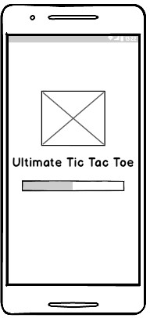
Gambar 3.15 User Interface Splash Screen
Pada Gambar 3.15 merupakan tampilan awal saat aplikasi pertama kali dinyalakan yang akan menampilkan splashscreen yang menampilkan logo.

3.4.2 Halaman Utama
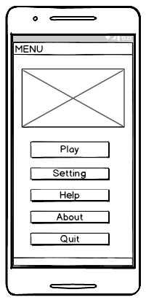
Gambar 3.16 User Interface Halaman Utama
Pada Halaman utama terdapat informasi logo permainan dan 6 tombol yaitu tombol play untuk bermain permainan dan membuka panel tingkat kesulitan, tombol Setting untuk mengatur suara di game, tombol help untuk melihat petunjuk dari game, tombol about untuk memberikan informasi tentang pengguna dan instansi, dan tombol quit untuk keluar dari game. Dimana masing masing tombol mempunyai fitur kembali untuk mempermudah user untuk kembali ke tampilan awal.

3.4.3 Halaman Bermain Game
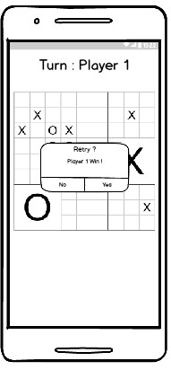
Gambar 3.17 User Interface Halaman Permainan
Pada halaman permainan terdapat proses yang dilakukan oleh pengguna. Tampilan yang ada akan menampilkan gerakan pengguna yang diinputkan, gerakan yang tersedia, tampilan pengiisian pengguna , dan gerakan selanjutnya. Pada halaman ini juga menampilkan informasi bila pemain menang, kalah, atau seri dalam sebuah permainan.

3.4.4 Halaman Bantuan
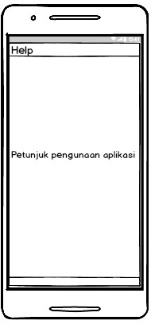
Gambar 3.18 User Interface Halaman Bantuan
Pada halaman bantuan terdapat sebuah bantuan untuk mengetahui cara kerja permainan di dalam Ultimate Tic Tac Toe.

3.4.5 Halaman Setting
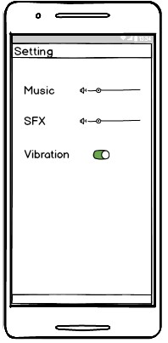
Gambar 3.19 User Interface Halaman Setting
Pada Gambar 3.19 terdapat halaman setting yang bisa digunakan untuk mengatur suara musik, suara sfx , dan mengaktifkan getaran pada handphone. 3.4.6 Halaman About
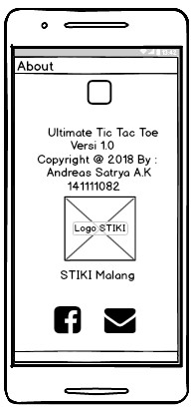
Gambar 3.20 User Interface Halaman About
Pada halaman About terdapat halaman yang berisikan identitas pembuat, versi aplikasi permainan, dan kontak pembuat yang bisa dihubungi.

